Министерство Образования и Науки Российской Федерации
Федеральное государственное бюджетное образовательное учреждение
высшего профессионального образования
Новосибирский Государственный Технический Университет

Практика №7
по дисциплине «Средства инженерных и научных расчётов»
на тему
«Работа с системой MatLab. Операции с векторами и матрицами»

Группа: АВТ-441
Студент: Баркалов Н. И.
Вариант: 5
Преподаватель: Трошина Г. В.

Новосибирск
2026

Цель работы

Изучение интерфейса пользователя системы MatLab и основ работы с систе мой в режиме прямых вычислений, освоение основных операций с векторами и матрицами в системе MatLab, приобретение навыков построения двухмерных графиков в системе MatLab.

Задание

1.1. Ввод с клавиатуры векторов и матриц. Ввести: - вектор-строку (v) из 4-х произвольных элементов; - вектор-столбец (w) из 4-х произвольных элементов; - произвольную матрицу (m) размерностью 4 на 4. Генерация матриц специального вида. Создать: - матрицу с нулевыми элементами; - матрицу с единичными элементами; - матрицу с элементами, имеющими случайные значения; - матрицу с единичными диагональными элементами. Найти среднее значение элементов вектора v. Найти сумму элементов вектора v. Выполнить сортировку исходного вектора (расположить элементы вектора в порядке роста их значений). Определить максимальный элемент матрицы, минимальный элемент матрицы. Выполнить основные операции с матрицами (сложение, вычитание, умножение, деление, транспонирование). Найти обратную матрицу для квадратной матрицы (4 на 4). Выполнить горизонтальную конкатенацию матриц. Выполнить возведение матрицы во вторую степень. Определить размер произвольной матрицы (вывести число строк и столбцов). Получить век тор-строку, содержащий значения максимальных элементов каждого из столбцов матрицы. Получить вектор-строку, содержащий значения минимальных элементов каждого из столбцов матрицы. Отсортировать элементы каждого столбца произвольной матрицы. Получить вектор-строку сумм элементов по каждому из столбцов произвольной матрицы. Получить вектор, состоящий из произведений элементов каждого из столбцов произвольной матрицы. 1.2. 1.3. Выполнить построение графиков функций согласно варианту (в одном окне). Представлять графики разными цветами, типами точек и линий. Подписать оси. Подписать график. Сформировать легенду. Выполнить построение графиков функций согласно варианту (в нескольких окнах). Представлять графики разными цветами, типами точек и линий. Подписать оси. Подписать график. Сформировать легенду.

Выполнение работы
Задание 1.1.
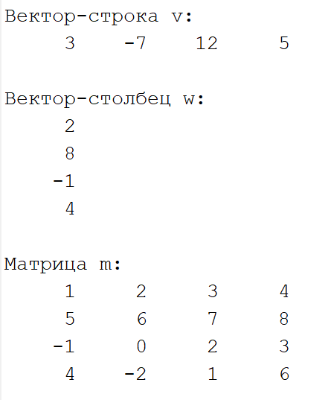
Рисунок 1. Ввод матриц с клавиатуры
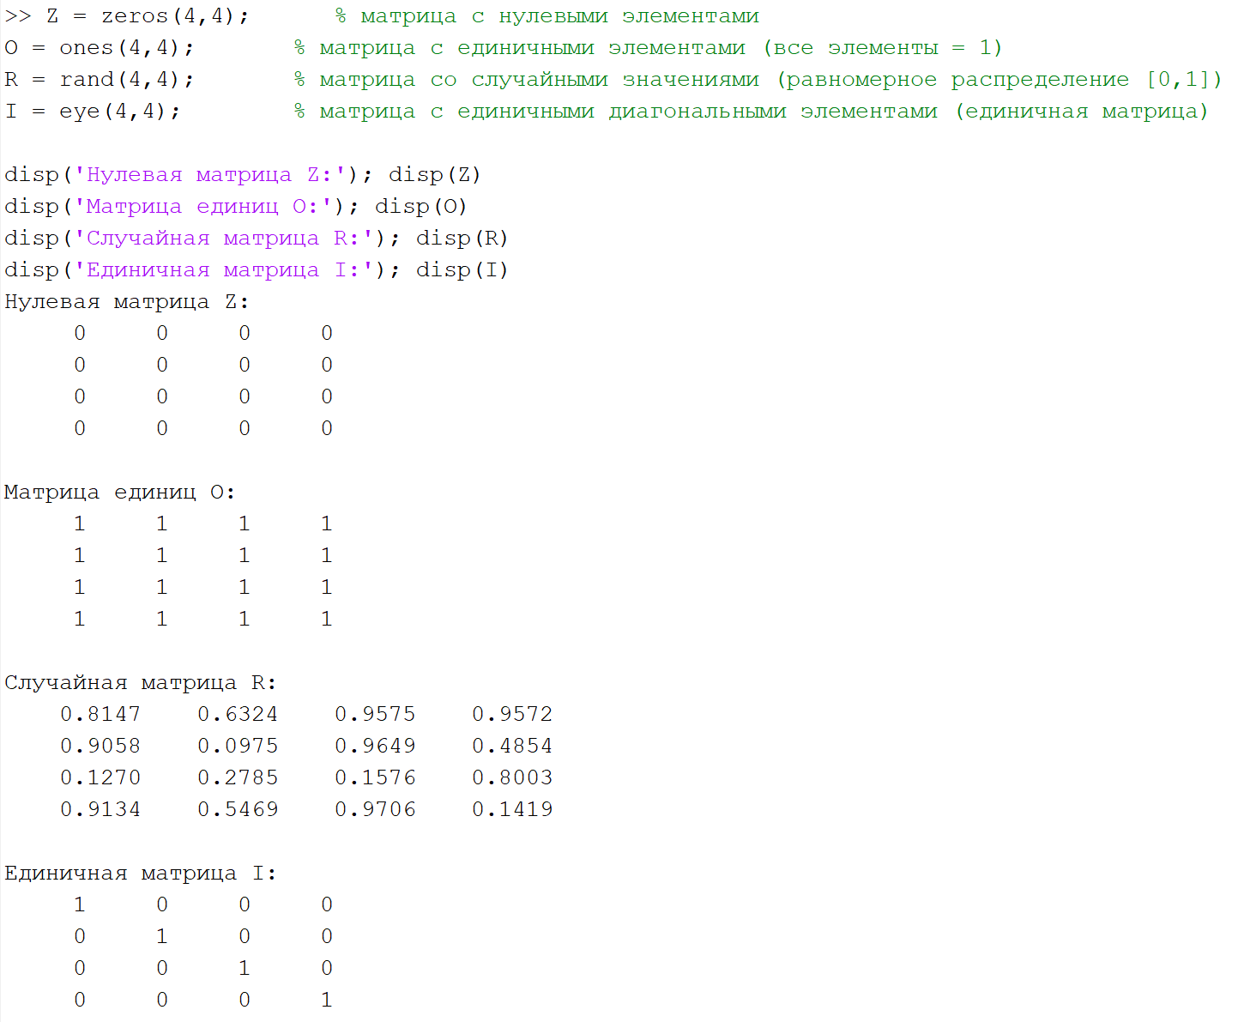
Рисунок 2. Специальные матрицы
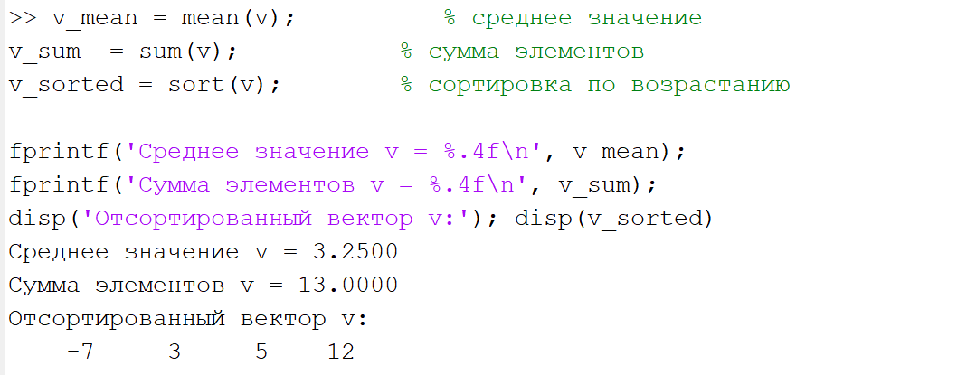
Рисунок 3. Действия с вектором v
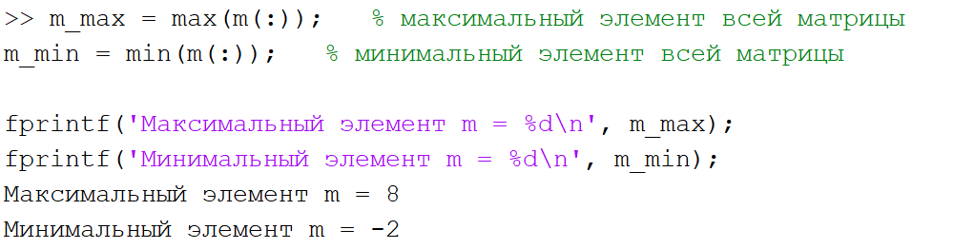
Рисунок 4. Поиск максимума и минимума по матрице
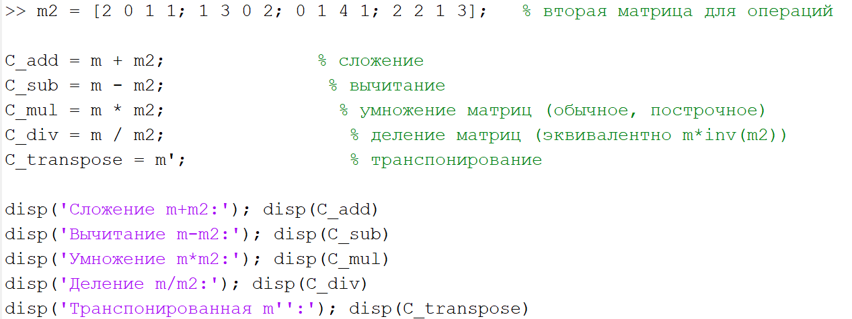
Рисунок 5. Код выполнения операций с матрицей
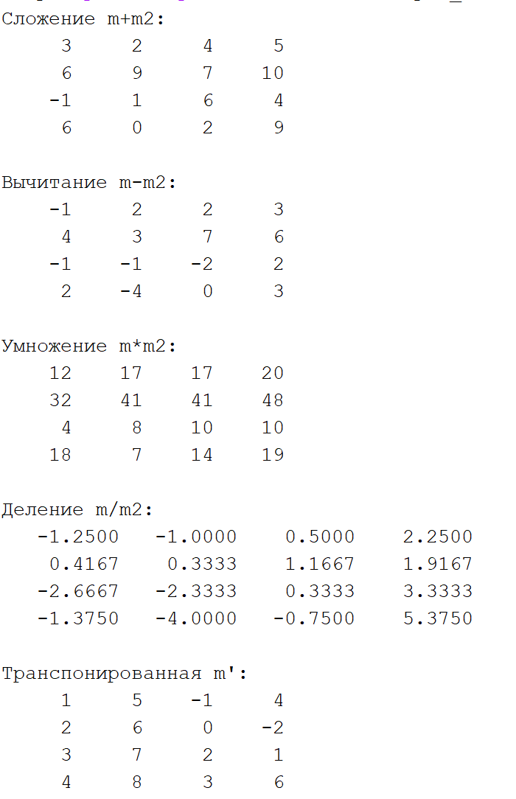
Рисунок 6. Результат выполненных операций
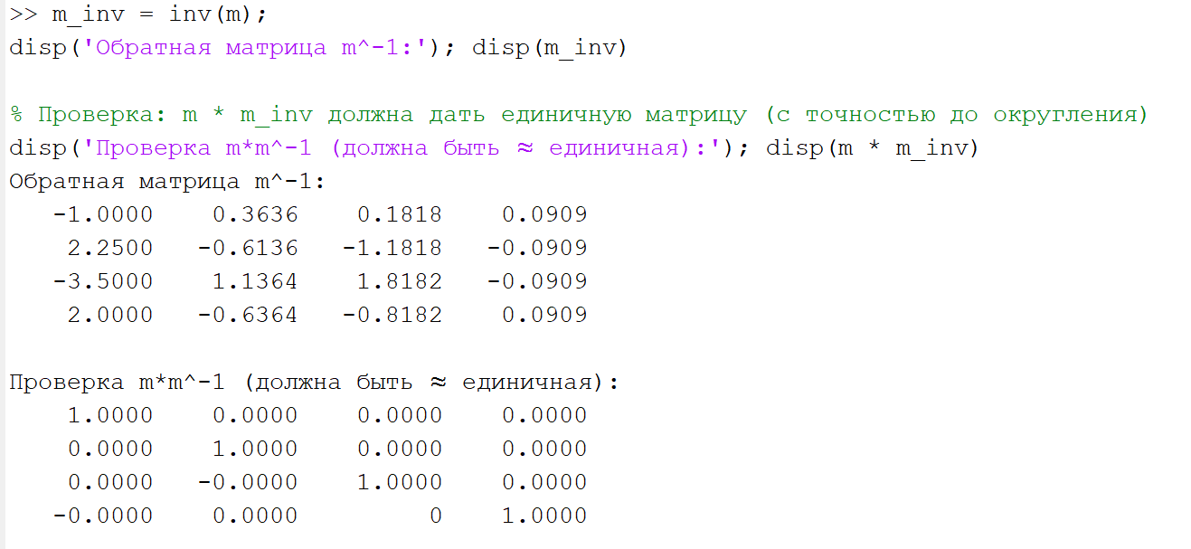
Рисунок 7. Поиск обратной матрицы
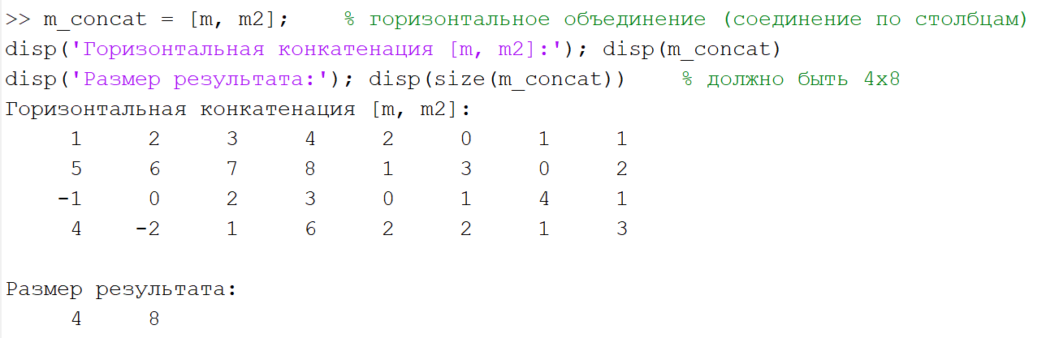
Рисунок 8. Горизонтальная конкатенация
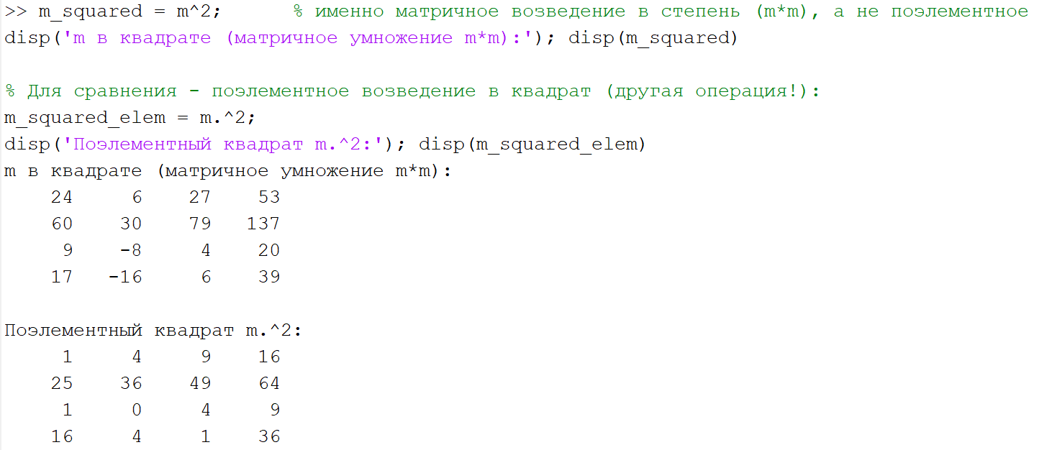
Рисунок 9. Возведение матрицы в степень (или её элементов)
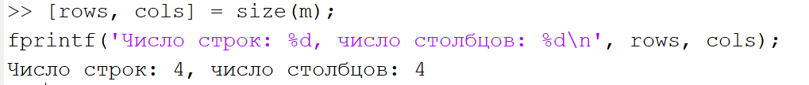
Рисунок 10. Чтение размеров матрицы
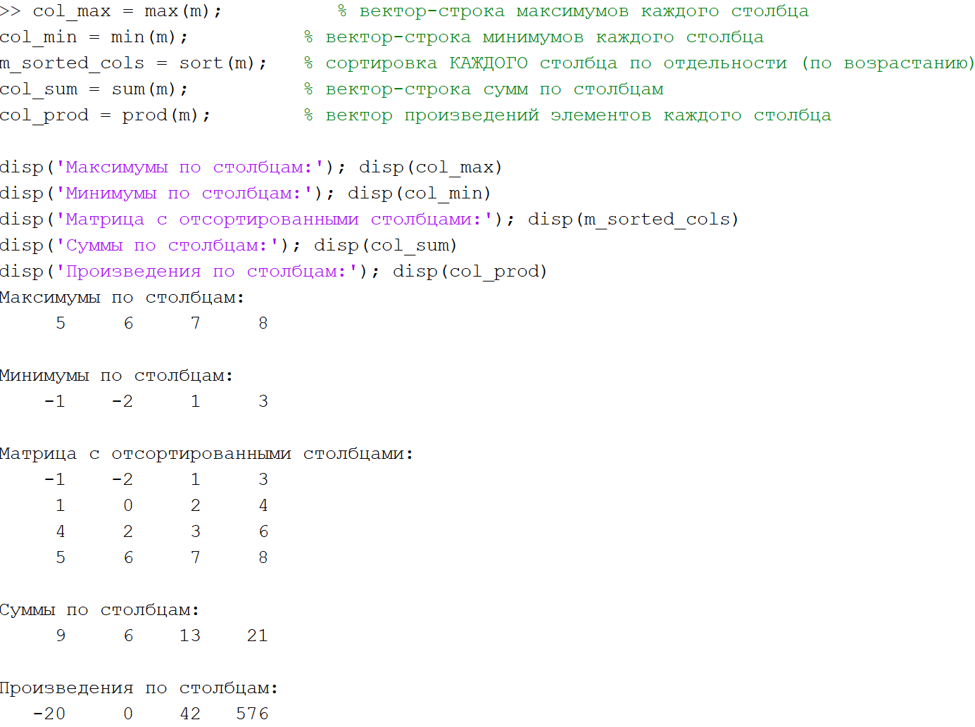
Рисунок 11. Максимумы и минимумы по столбцам, сортировка столбцов, суммы, произведения по столбцам
Задание 1.2.

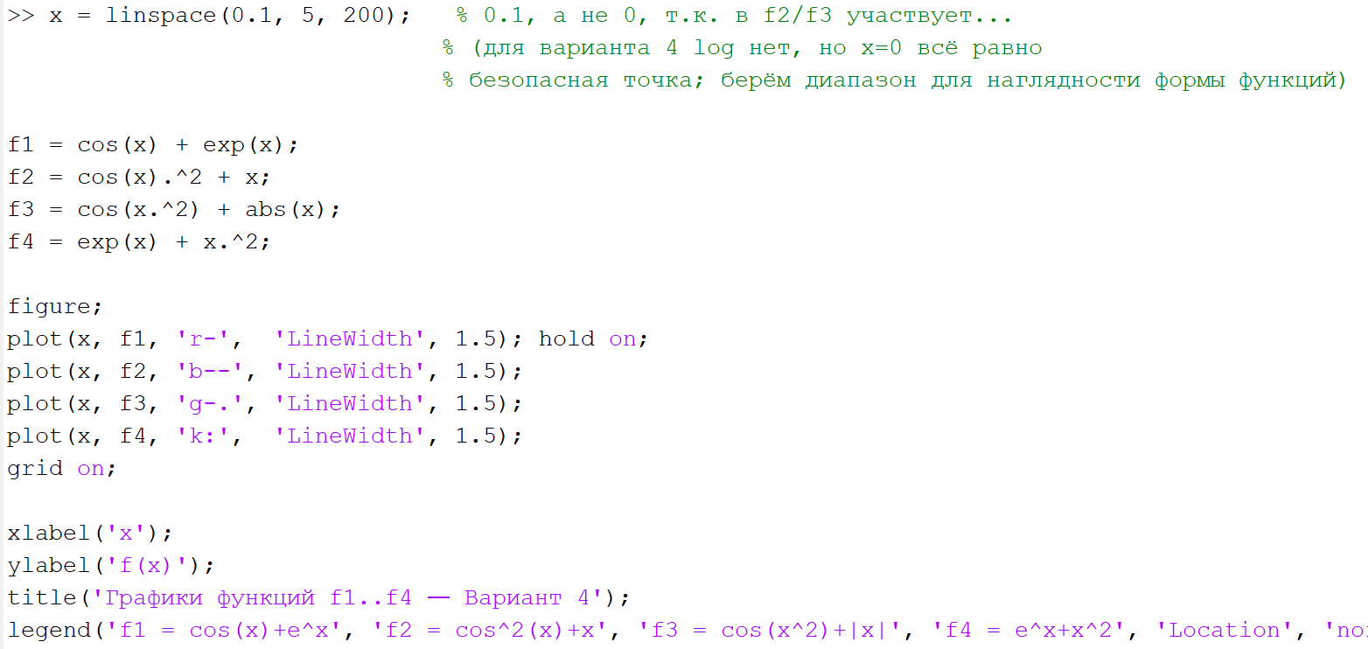
Рисунок 12. Код для создания графика функции
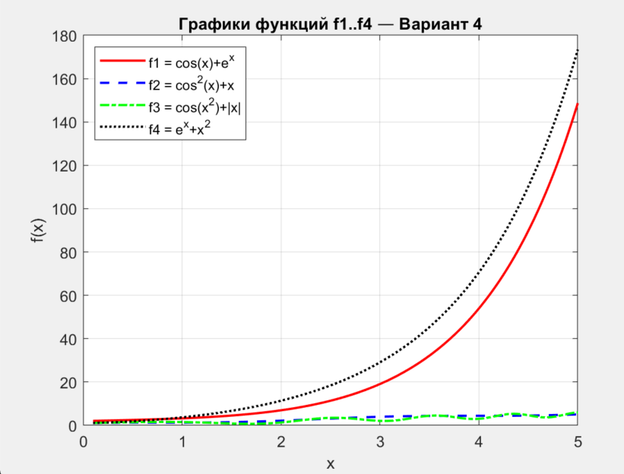
Рисунок 13. Полученные графики
Задание 1.3.

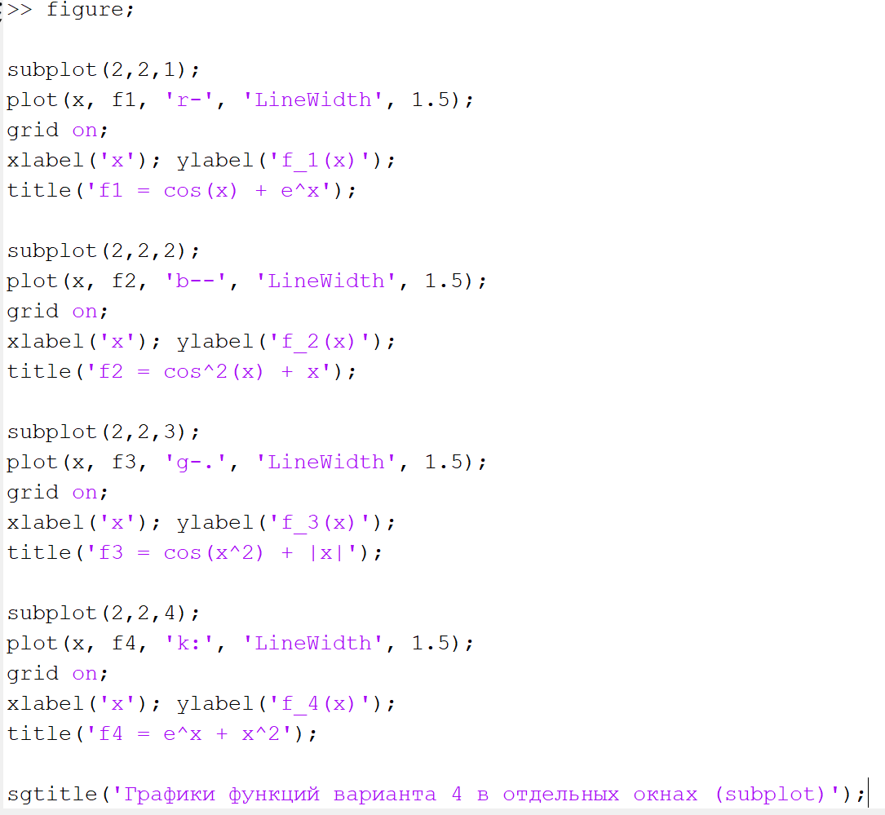
Рисунок 14. Код для создания графиков
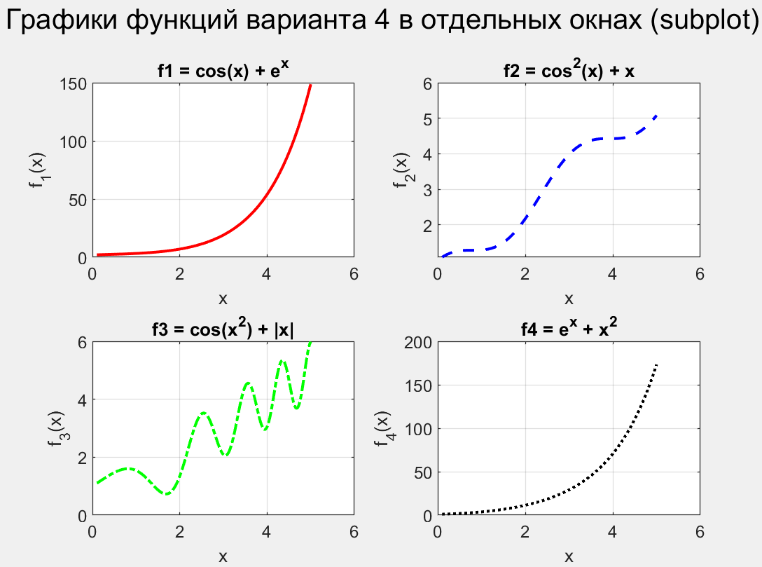
Рисунок 15. Сами графики

Выводы
В ходе выполнения практической работы изучены основные приёмы работы в системе MATLAB: ввод и генерация векторов и матриц специального вида, базовые статистические и агрегирующие операции над ними (среднее, сумма, сортировка, максимум/минимум), матричные операции (сложение, вычитание, умножение, деление, транспонирование, обращение, конкатенация, возведение в степень), а также построение двумерных графиков как в общем окне, так и с разбиением на подграфики средствами subplot. Практика показала, что грамотный выбор способа визуализации (общий график против subplot) существенно влияет на информативность представления данных, особенно при сильно различающемся масштабе сравниваемых функций.

